ESPEED32  
Quick Start Guide

Guida rapida

## Introduzione

L’ ESPEED32 è un pulsante professionale per slot car basato sul microcontrollore ESP32 a 32 bit.

## Calibrazione

La calibrazione del grilletto deve essere eseguita ogni volta che si modifica la corsa del grilletto o si aggiorna il firmware. Per eseguire la calibrazione del grilletto, mantenere premuto il selettore rotativo mentre si alimenta l’ ESPEED32, finché non appare la schermata di calibrazione. A questo punto rilasciate il pulsante sul selettore rotativo. La calibrazione consiste nel premere e rilasciare completamente il grilletto 2-3 volte, quindi premere nuovamente volta il selettore rotativo per uscire e salvare la calibrazione. Per verificare che la calibrazione sia corretta, controllare se l’indicatore dell’acceleratore mostra 0% quando il grilletto è completamente rilasciato e 100% quando il grilletto è completamente premuto.

## Navigazione sullo schermo

Ruotare il selettore rotativo per scorrere le impostazioni nel menu principale: l'impostazione selezionata è evidenziata. Premere una volta il selettore per modificare il valore dell'impostazione selezionata: il valore è ora evidenziato. Ruotare il selettore per modificare il valore dell'impostazione selezionata, quindi premere nuovamente il selettore per confermare il valore.

## Impostazioni

**SENSI – Sensibilità:** Indica la potenza minima fornita al motore. E’ la potenza che viene applicata al motore alla minima pressione rilevabile al grilletto. La sensibilità dovrebbe essere almeno sufficiente per far partire l'auto. Se il percorso è "veloce" o l'auto è poco sensibile, è possibile scegliere una sensibilità (SENSI) maggiore, anche il 50% per esempio. L'unità di misura SENSI è percentuale [%] e varia da 0% a 90%.

**BRAKE – Livello freno:** Indica la potenza di frenata del motore quando il grilletto viene completamente rilasciato. Per eseguire la frenata, il motore viene messo in cortocircuito con un PWM il cui ciclo di lavoro è uguale al valore di BRAKE. L'unità di misura BRAKE è percentuale [%] e varia da 0% a 100% (100% significa che è applicata la massima frenata).

**ANTIS – Antispin:** Antispin (controllo della trazione)

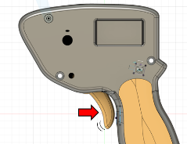 

L’antispin viene utilizzato per fornire una rampa graduale di potenza al motore, anche se il grilletto viene premuto bruscamente. Questo previene lo slittamento della macchina. ANTIS è espresso in millisecondi [ms]. Indica quanto tempo impiega il motore a per andare da 0% al 100% di potenza quando il grilletto viene premulto bruscamente.Ad esempio, ANTIS= 150ms e il grilletto viene premuto istantaneamente, il motore riceverà una rampa di potenza che impiegherà 150 ms per raggiungere la potenza massima. Più alto è il numero sul parametero ANITS, più morbida è la rampa di potenza applicata. I valori possibili di ANTIS vanno da 0 ms a 250 ms. Valore ANTIS tipico: 130 ms per auto 1/32; 0 ms per auto 1/24

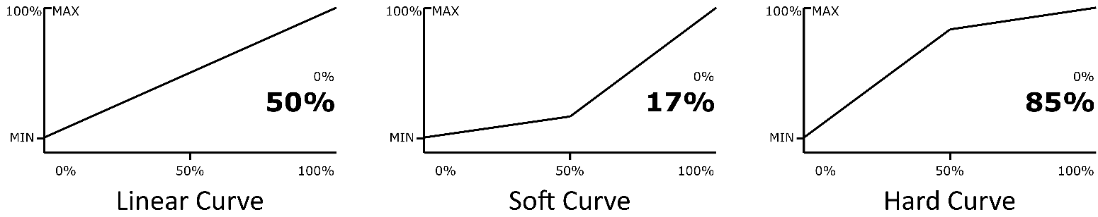**CURVE –**Curva posizione trigger/potenza motore. il parametro CURVE consente di personalizzare la mappatura della posizione del trigger in base alla potenza in uscita dal motore. Un valore predefinito del 50% corrisponde a una curva lineare. Se CURVE è <50% la risposta del trigger sarà più morbida all'inizio della corsa e più aggressiva alla fine; viceversa seCURVE è >50%. Varia dal 10% al 90%.

**PWM_F – frequenza PWM del motore:** la frequenza del PWM (Pulse Width Modulation) utilizzato per controllare il motore. Una frequenza più alta produce una risposta più morbida, specialmente a basse posizioni di trigger; una frequenza più bassa produce una coppia più alta con accelerazione minima e una risposta più lineare. L'unità di misura PWM_F è Kilohertz [kHz] e varia da 0,2kHz a 5,0kHz

|  |  |  |  |
| --- | --- | --- | --- |
| ****Parametro**** | ****Valore consigliato**** | ****Range**** | ****Unità di misura**** |
| SENSI | 10% | 0% - 90% | Percentuale [%] |
| BRAKE | 90% | 0% - 100% | Percentuale [%] |
| ANTIS | 130 ms per 1/32, 0 ms per 1/24 | 0 - 250 ms | Millisecondi [ms] |
| CURVE | 50% | 10% - 90% | Percentuale [%] |
| DRAGB | 100% | 0% - 100% | Percentuale [%] |
| PWM_F | 3 kHz | 0,2 - 5,0kHz | Chilohertz [kHz] |

## ****Electrical Characteristics (recommended operating condition)****

|  |  |  |  |  |  |
| --- | --- | --- | --- | --- | --- |
| ****Setting**** | ****Symbol**** | ****Value**** | | | ****Unit**** |
| **Min.** | **Typ.** | **Max.** |
| Power supply voltage | $${VIN+}_{}$$ | 6.0 | 12 | 18 | V |
| Motor Current | $$I_{VDD}$$ | 35 | 47 | 60 | mA |
| Startup Time | $$t_{startUp}$$ | - | 150 | - | ms |